Informacja prasowa
Prawie 93 mld zł na inwestycje przedsiębiorstw z leasingiem

- Firmy leasingowe sfinansowały w ciągu trzech kwartałów 2026 r. inwestycje przedsiębiorstw o wartości 92,9 mld zł, o 8,8 proc. więcej niż rok wcześniej.
- Najszybciej wśród głównych kategorii aktywów rosła wartość sfinansowanych pojazdów ciężkich (+21,8 proc.). Wartość sfinansowanych pojazdów ogółem wzrosła o 11,4 proc.
- Rynek maszyn i urządzeń zwiększył się o 1,4 proc. Za tym wynikiem kryją się duże różnice między branżami, w tym spadek wartości sfinansowanych maszyn rolniczych o 18,9 proc.
- Pożyczka leasingowa utrzymała dwucyfrową dynamikę (+20,2 proc.), a wartość sfinansowanych aktywów w formie leasingu wzrosła o 6,8 proc.

Warszawa, 26 października 2026 r. – Firmy leasingowe sfinansowały w okresie od stycznia do września 2026 r. inwestycje przedsiębiorstw o łącznej wartości 92,9 mld zł, wobec 85,4 mld zł rok wcześniej – wynika z danych Związku Polskiego Leasingu (ZPL). Oznacza to wzrost rynku leasingu i pożyczki leasingowej o 8,8 proc. W samym trzecim kwartale wartość sfinansowanych aktywów wyniosła 31,0 mld zł, o 8,4 proc. więcej niż w analogicznym okresie 2025 r.
Dynamika rynku pozostała zbliżona do poziomu z pierwszego półrocza, kiedy wzrost wyniósł 8,9 proc. Największy udział w rynku miały pojazdy, które odpowiadały za ponad trzy czwarte jego wartości. Znacznie wolniej rosła wartość sfinansowanych maszyn i urządzeń, choć poszczególne segmenty tego rynku rozwijały się w różnym tempie.

– Po słabszym początku roku rynek leasingu wyraźnie przyspieszył w marcu, a w kolejnych miesiącach utrzymywał wzrost. To dobry wynik, ale za stabilną dynamiką całego rynku kryją się duże różnice między poszczególnymi branżami. Wyraźnie szybciej rośnie segment pojazdów ciężkich, podczas gdy w przypadku maszyn i urządzeń aktywność inwestycyjna pozostaje ograniczona. W kolejnych miesiącach przedsiębiorcom powinny sprzyjać silny popyt konsumpcyjny, uruchamianie inwestycji finansowanych ze środków unijnych oraz stopniowa poprawa sytuacji w polskim eksporcie. To ważne czynniki dla dalszego rozwoju rynku leasingu – mówi Monika Constant, prezeska Związku Polskiego Leasingu.

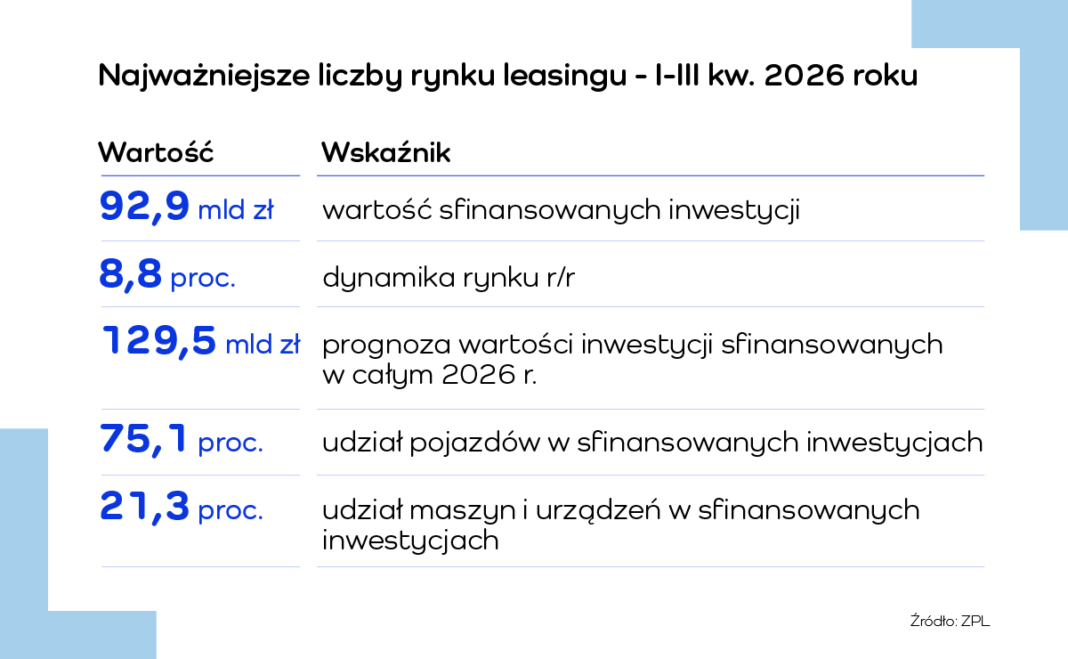

Transport ciężki nadal motorem wzrostu
Pojazdy pozostają największą kategorią aktywów finansowanych przez firmy leasingowe. W ciągu trzech kwartałów wartość sfinansowanych pojazdów wyniosła 69,7 mld zł, o 11,4 proc. więcej niż przed rokiem.
Najwyższą dynamikę w tej grupie utrzymały pojazdy ciężkie. Wartość sfinansowanych pojazdów ciężkich wzrosła o 21,8 proc., do 17,3 mld zł.
Na wynik tego segmentu złożył się przede wszystkim wzrost wartości sfinansowanych:
- ciągników siodłowych o 26,3 proc., do 8,3 mld zł,
- samochodów ciężarowych powyżej 3,5 tony o 23,5 proc., do 4,0 mld zł,
- autobusów o 18,8 proc., do 1,6 mld zł,
- naczep i przyczep o 11,3 proc., do 3,4 mld zł.
Dane za sam trzeci kwartał wskazują jednak na niższą dynamikę wzrostu wartości sfinansowanych pojazdów ciężkich niż w pierwszej połowie roku. W okresie od lipca do września wartość sfinansowanych aktywów w tym segmencie wzrosła o 14,4 proc. rok do roku, podczas gdy w pierwszym półroczu wzrost wynosił 25,5 proc.

– Pojazdy ciężkie pozostają jednym z najszybciej rosnących segmentów rynku, ale w trzecim kwartale tempo wzrostu wyraźnie osłabło. Dobre wyniki ciągników siodłowych są związane z poprawą polskiego eksportu i rosnącymi stawkami frachtowymi. We wrześniu mocno wzrosła również wartość sfinansowanych naczep. Jednocześnie zmniejszyła się wartość sfinansowanych samochodów ciężarowych powyżej 3,5 tony, silniej związanych z popytem krajowym, w tym z sektorem budowlanym. Dane za trzeci kwartał wskazują też, że wpływ nowych stawek VECTO na rynek pojazdów ciężkich był dotychczas ograniczony – mówi Marcin Nieplowicz, główny ekonomista ZPL i EFL.

Wartość sfinansowanych pojazdów lekkich, obejmujących samochody osobowe i dostawcze do 3,5 tony, wzrosła o 8,2 proc., osiągając 51,6 mld zł. W tej grupie wartość sfinansowanych samochodów osobowych wzrosła o 7,9 proc., do 45,0 mld zł, a samochodów dostawczych o 10,3 proc., do 6,5 mld zł.

– Wartość sfinansowanych pojazdów lekkich nadal rośnie, choć wrzesień przyniósł nieznaczne wyhamowanie po mocniejszym sierpniu. Wzrost obejmuje zarówno samochody osobowe, jak i lekkie dostawcze. Zwraca uwagę znacznie wyższa dynamika pożyczki leasingowej niż leasingu. We wrześniu wartość pojazdów lekkich sfinansowanych pożyczką leasingową wzrosła o 50,7 proc. rok do roku, podczas gdy wartość pojazdów sfinansowanych leasingiem zwiększyła się o 5,1 proc. Utrzymująca się konsumpcja powinna sprzyjać popytowi na samochody w kolejnych miesiącach – mówi Marcin Nieplowicz.

Maszyny – wzrost mimo spadków w rolnictwie
Wartość sfinansowanych maszyn i urządzeń wyniosła po trzech kwartałach 19,8 mld zł, co oznacza wzrost o 1,4 proc. rok do roku. Podobnie jak w pierwszym półroczu sytuacja poszczególnych segmentów rynku pozostawała wyraźnie zróżnicowana.
Największy spadek wśród głównych kategorii dotyczył maszyn rolniczych. Wartość sfinansowanych maszyn rolniczych zmniejszyła się o 18,9 proc., do 5,0 mld zł. W trzecim kwartale spadek w tym segmencie wyniósł 20,6 proc. rok do roku.
Wartość sfinansowanego sprzętu budowlanego wzrosła natomiast o 3,1 proc., osiągając 3,7 mld zł. Znacznie wyższą dynamikę odnotowano w grupie pozostałych maszyn i urządzeń, w której wartość sfinansowanych aktywów wzrosła o 13,4 proc., do 11,2 mld zł.
Wśród kategorii, w których odnotowano wyraźny wzrost wartości sfinansowanych aktywów, znalazły się:
- wózki widłowe – wzrost o 38,6 proc.,
- sprzęt gastronomiczny – o 36,0 proc.,
- maszyny dla przemysłu spożywczego – o 34,0 proc.,
- sprzęt medyczny – o 21,3 proc.
Łączna wartość maszyn i urządzeń sfinansowanych w samym trzecim kwartale wyniosła 6,8 mld zł i była o 0,7 proc. wyższa niż rok wcześniej.

– Wartość sfinansowanych maszyn i urządzeń od kilku lat utrzymuje się na zbliżonym poziomie. Tegoroczny niewielki wzrost całego segmentu to przede wszystkim konsekwencja słabszych wyników w rolnictwie. Po bardzo dobrym 2025 roku, kiedy zakupom maszyn rolniczych sprzyjało wykorzystanie środków unijnych z poprzedniego PROW, mamy do czynienia zarówno z efektem wysokiej bazy, jak i pogorszeniem koniunktury w gospodarstwach rolnych. Inaczej wygląda sytuacja w pozostałych kategoriach. Wartość sfinansowanego sprzętu budowlanego nieznacznie rośnie, a pozostałych maszyn i urządzeń zwiększyła się o 13,4 proc. W czwartym kwartale wpływ wysokiej bazy w rolnictwie powinien być już mniej odczuwalny – ocenia Marcin Nieplowicz.

Pożyczka leasingowa rośnie szybciej
Wzrost rynku w ciągu trzech kwartałów 2026 r. obejmował oba produkty oferowane przez firmy leasingowe, jednak ich dynamika była różna.
Wartość aktywów sfinansowanych leasingiem wzrosła o 6,8 proc., do 77,5 mld zł. Z kolei wartość aktywów sfinansowanych pożyczką leasingową zwiększyła się o 20,2 proc., osiągając 15,4 mld zł.
Leasing pozostawał dominującą formą finansowania inwestycji, odpowiadając za 83,4 proc. wartości rynku. Udział pożyczki leasingowej wyniósł 16,6 proc.

Struktura rynku pozostaje stabilna
W strukturze sfinansowanych aktywów dominują pojazdy, których udział wyniósł 75,1 proc. Drugą największą kategorią pozostają maszyny i urządzenia, odpowiadające za 21,3 proc. wartości rynku.
Zdecydowaną większość rynku stanowią ruchomości. W ciągu trzech kwartałów łączna wartość sfinansowanych ruchomości wyniosła 92,5 mld zł, o 8,8 proc. więcej niż przed rokiem. Wartość sfinansowanych nieruchomości wyniosła 431,5 mln zł i była o 1,8 proc. niższa niż w analogicznym okresie 2025 r.
Wartość sfinansowanych aktywów według kategorii:
- Pojazdy – 69,7 mld zł (wzrost o 11,4 proc. r/r), w tym:
- pojazdy lekkie – 51,6 mld zł (wzrost o 8,2 proc.),
- pojazdy ciężkie – 17,3 mld zł (wzrost o 21,8 proc.),
- inne pojazdy – 0,9 mld zł (wzrost o 20,6 proc.).
- Maszyny i urządzenia – 19,8 mld zł (wzrost o 1,4 proc.).
- Pozostałe ruchomości – 2,9 mld zł (wzrost o 2,6 proc.).
- Nieruchomości – 0,4 mld zł (spadek o 1,8 proc.).
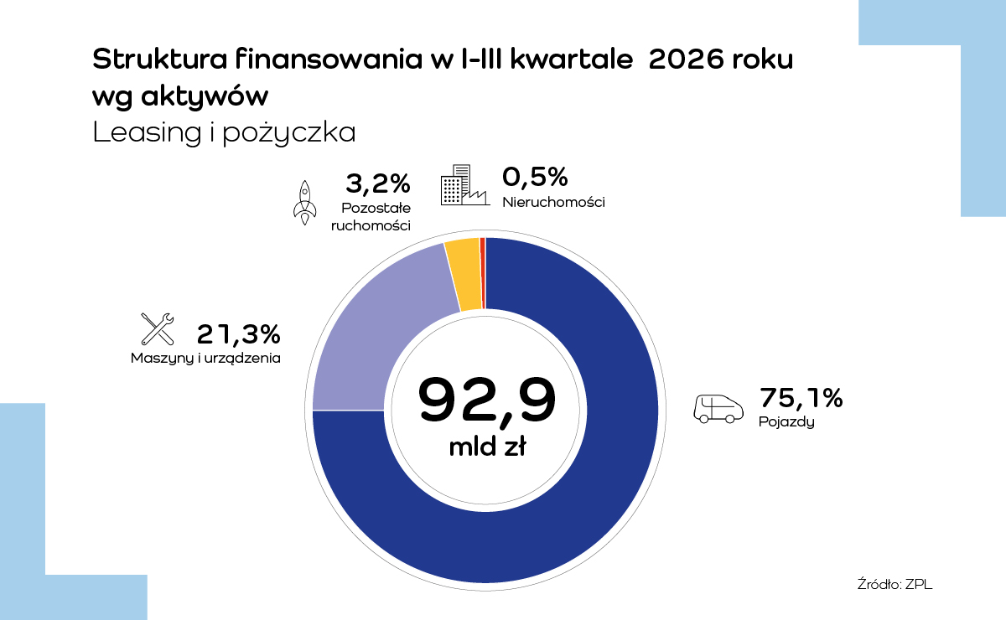
Perspektywy rynku leasingu
Związek Polskiego Leasingu szacuje wzrost rynku w całym 2026 roku na poziomie 8,4 proc. Oznacza to sfinansowanie inwestycji przedsiębiorstw o wartości około 129,5 mld zł, wobec 119,5 mld zł w 2025 r.
Prognoza zakłada utrzymanie aktywności inwestycyjnej przedsiębiorstw oraz wyraźne przyspieszenie inwestycji w gospodarce w drugiej połowie roku. Sprzyjać temu będzie kumulacja środków z Krajowego Planu Odbudowy, funduszy polityki spójności z perspektywy 2021–2027 oraz programu SAFE. Ze względu na opóźnienia w realizacji projektów i wolniejsze przekazywanie środków beneficjentom, znacząca część inwestycji finansowanych z KPO przesunęła się z 2025 na 2026 rok.
Związek Polskiego Leasingu szacuje, że wydatki inwestycyjne finansowane ze środków unijnych mogą wynieść w tym roku około 182 mld zł. Tak znaczący wzrost będzie silnym impulsem dla inwestycji prywatnych, zwłaszcza sektora MŚP, co powinno pozytywnie wpłynąć na rozwój rynku leasingu.
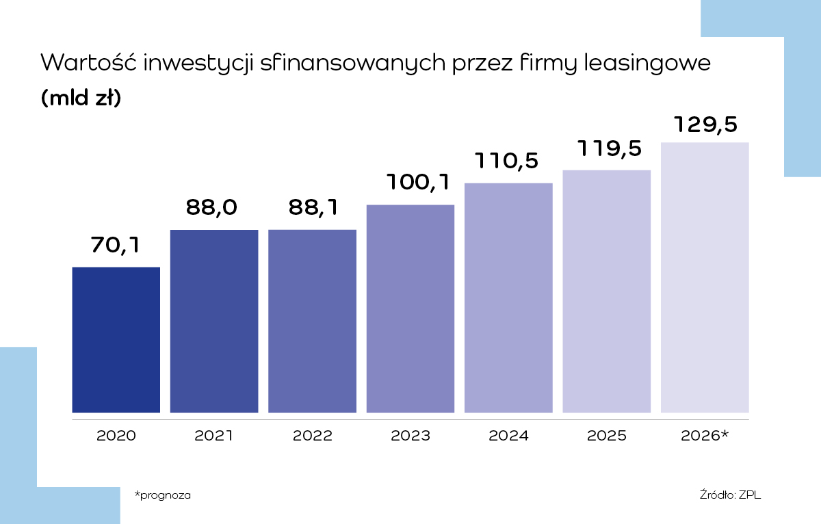

Związek Polskiego Leasingu
To organizacja reprezentująca branżę leasingową w Polsce. Związek zrzesza 37 podmiotów obejmujących ponad 90 proc. sektora: 36 firm leasingowych oraz Polski Związek Wynajmu i Leasingu Pojazdów. ZPL prowadzi działania wizerunkowe i edukacyjne na rzecz propagowania leasingu jako narzędzia wspierającego rozwój przedsiębiorczości. Do zadań ZPL należy monitorowanie, opiniowanie oraz opracowywanie ekspertyz w zakresie regulacji dotyczących leasingu. Związek jest aktywnym członkiem Leaseurope – europejskiej federacji organizacji branży leasingowej i wynajmu pojazdów, zrzeszającej 45 stowarzyszeń z 32 krajów Europy. W 2024 roku ZPL obchodził 30-lecie istnienia. W ciągu trzech dekad firmy leasingowe przeznaczyły ponad 1 bln zł na inwestycje przedsiębiorstw działających w Polsce. W 2025 roku firmy leasingowe sfinansowały inwestycje przedsiębiorstw na kwotę 119,5 mld zł. Oznacza to wzrost rynku o 8,1 proc. r/r.

Dodatkowe informacje: www.leasing.org.pl

Kontakt dla mediów:
Katarzyna Ostrowska
Dyrektorka ds. komunikacji i PR
e-mail: katarzyna.ostrowska@leasing.org.pl
tel.: (+48) 697 770 498
Śledź nas na:


